Методические рекомендации по организации работы проектной группы МКОУ « Новокалманская СОШ» Усть – Калманского района при создании «Обелиска памяти» в селе Новокалманка
Хоть на миг оставьте все дела,
Вспомните, и мир светлее станет!
Время все стирает, но должна
В наших душах оставаться память!

Предисловие
Мемориал – дань вечной памяти о тех, кто вернулся с Победой жил и трудился в родном селе, восстанавливал мирную жизнь. Землякам – односельчанам Великой Отечественной войны на мемориале славы села Новокалманка 9 мая 2016году будет открыт «Обелиск памяти»
Память — это седина. Она - неизгладимый след войны, а не возраста.
Память — это солдаты. Простые советские солдаты, молодые и старые, рядовые бойцы и офицеры, пехотинцы и матросы, лётчики и танкисты, артиллеристы и партизаны...
Они, простые воины, достойны восхищения за их стойкость, мужество, отвагу и героизм.
Благодаря Памяти всех поколений граждан России, все участники Великой Отечественной войны, от маршала до рядового, шагнули в бессмертие.

Шаги по организации работы
- Выбор проблемы

Провели игру «Древа проблем»
Пришли к выводу, что многим ребятам интересна проблема – увековечивание памяти участников ВО войны. При выборе этой проблемы руководствовались:
- значимостью проблемы для школы, села, района;
- доступностью выполнения наших планов;
- негативная ситуация – отсутствие родственников ветеранов в селе.

Сможем ли соизмерить выбранную проблему с возможностями нашей команды?!
Думаем - да. Имеем достаточно большой опыт в социально значимой деятельности, социальную зрелость. Большая часть ребят занимается проектами семь лет. Большинство ребят нашей команды учатся в образовательно- оздоровительном центре «Алтай», выезжают на профильные смены, посещают кружок, имеем опыт работы с партнёрами. А, главное, наша команда, команда единомышленников- верит в конечный результат.

- Провели опрос среди жителей села, учителей, ребят школы.

Анкета - опрос
Уважаемые жители села, учителя, ребята!
Что для Вас важно:
-здоровый образ жизни;
- культурно – историческое наследие;
- увековечивание памяти участников ВО войны.
Спасибо за выбор!
Ребята проектной группы
Опрошено 30 респондентов. По результатом голосования главной проблемой является - увековечивание памяти участников ВО войны.

- Решили посетить памятник в селе Огни Усть – Калманского района.
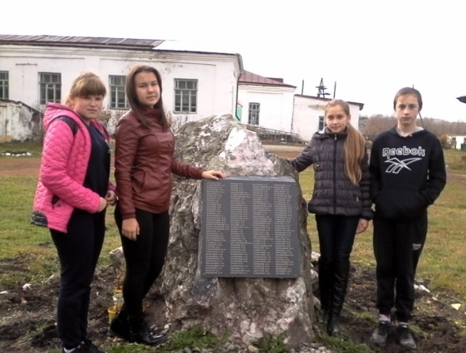
Мы прочитали статью о памятнике, поставленном в соседнем селе Огни участникам Великой Отечественной войны, которые вернулись и проживали в родном селе. С большим желанием побывали на мемориале Славы в селе Огни, рассмотрели обелиск и вдохновились работой.

4. Для решения поставленной проблемы требуются специалисты
В команде среди ребят были распределены специалисты, и мы приступили к реализации выбранной проблемы.

Представляем график работы специалистов
Требующиеся специалисты | Что будет делать специалист? | Знания и умения у специалиста для выполнения его функций | Для чего специалист работает в проекте (мотивация)
Фатнева Дарья менеджер | Руководство по осуществлению проекта | Следить за осуществлением проекта, знать цели, задачи, ресурсы | Есть большое желание сделать задуманное дело.
Гусева Дарья - бухгалтер | Ведёт финансовую документацию расчёты. | Как правильно сделать смету ,расходы проекта | Большие риски , ведь для выполнения цели нужны большие деньги , будем стараться их набрать.
Медникова Анастасия  Фатнев Никита ньюсмейкер | Знать, как написат0 стат0, | Находить общий язык с районной редакцией | Информацию будем размещать в СМИ, на школьном сайте, интернете.
Величко Алина,  Непомнящева Юля -  социолог | Лицо , отвечающее за сор и грамотную обработку информации | Как правильно создать анкету. Как взять интервью, уметь обрабатывать информацию из СМИ, интернета и других ресурсов. | Проведём достоверную информацию по сбору информации
Хаустова Людмила ,  Гусев Алексей фотографы | Запечатлеть ход работы в фотографиях | Как правильно обращаться с фотоаппаратом | Портфолио, слайдовую презентацию наполним качественными фотографиями
Плесовских Виктория,  Сыпкова Диана-  печатный редактор | Отвечает за оформление информации на компьютере | Добавляет , исправляет данные проекта | Будем стараться грамотно заносить информацию
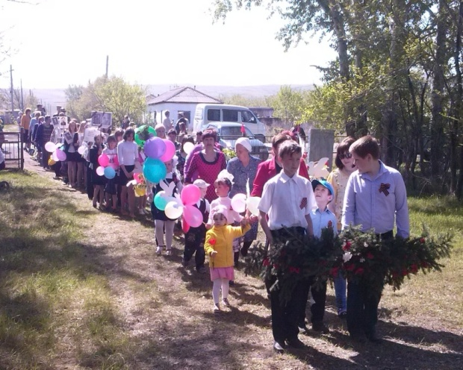
5.Актуальна ли, значима эта проблема?
В нашем сельском поселении есть святое место - это мемориал славы села воинов.
Здесь всегда собираются односельчане, школьники, молодёжь, чтобы поклониться и почтить память погибших героев в ВО войне, но нет фамилий тех, кто вернулся с войны и жил в селе.
Умершие после войны ушли в неизвестность. Своим проектом мы хотим установить справедливость и вернуть память этим героям войны. Жители села, общественность, органы власти, ребята школы, молодёжь поддержали нас. Почему именно данная проблема приобрела особую актуальность? Думаем – это должно выглядеть так.

6. Цели и задачи работы

Цель: увековечить память об односельчанах – ветеранах войны 1941- 1945гг, которые вернулись с войны и проживали в селе Новокалманка
Задачи:
- привлечь внимание общественности к проблеме увековечивания и сохранения памяти о героях Великой Отечественной войны;
- разыскать материалы о ветеранах войны, пришедших с войны и проживавших в нашем селе;
- собрать денежные средства для установки обелиска;
- воспитывать чувство уважения к историческому прошлому через установление
«Обелиска памяти» участникам войны.

7 .Индикаторы достижения цели

Наша выстроенная стратегия и механизмы соответствуют нашим целям и задачам. Деятельность специалистов соответствует заявленным результатам, учитывая. Временные рамки и бюджет помогут справиться нам с запланированными мероприятиями, в которых определены каждому различные функции. Все виды деятельности взаимосвязаны по проекту, где будем использовать инновационные подходы.
Конечно, есть и негативные факторы, которые могут помешать выполнению проекта – это отсутствие в селе родственников ветеранов. Наш проект требует максимальных затрат.
8. Представляем целевую аудиторию, которая получит выгоду от реализации нашего проекта « Обелиск памяти».

Организация | Какая выгода
- Школа | Проводить уроки мужества у памятника, дополнить фотографиями « Бессмертный полк».
2.Школьный, районный краеведческий музей | Показ фильма, который создали о ветеранах, которые пришли с войны и проживали в селе. Оборудованная в музее комната « Здесь ждали их …»  ( оформленная комната в стиле военных, послевоенных лет). Внесены имена в книгу памяти « Они сражались за Родину».
3.Районный военный комиссариат | Уточнены списки ветеранов, которые вернулись с войны, внесены изменения.
4.Школьная, районная библиотека | Воспоминания родственников о близких, прошедших войну и вернувшихся с войны, которые собраны для проведения уроков мужества и опубликованы на сайте и в СМИ.
5.Новокалманская сельская администрация | Будет открыт обелиск, который дополнит мемориал славы Села , созданный 1972 году. В торжественные дни мы не услышим упрёк родных, почему не назвали ветерана…
6.Краевая,районная администрация | Внесено дополнение в реестр об изменении мемориала Славы села
7.Краевой, районный ДОСААФ | Будет использовать обелиск в военно – патриотическом воспитании.

9.Нормативно – правовая база

Конвенция о правах ребенка
Статья12. Пункт 1
Государства-участники обеспечивают ребёнку, способному сформулировать свои собственные взгляды, право свободно выражать эти взгляды по всем вопросам…
Большинство участников нашей проектной группы – лица младше 18 лет, но это не запрещает нам формулировать свои взгляды
относительно целей и задач нашего проекта.
Статья 13.Пункт 1.
Ребенок имеет право свободно выражать свое мнение…

Статья 15.Пункт .1
Государства- участники признают важную роль средств массовой информации и обеспечивают доступ к информации и материалом направленные на содействие социальному , духовному и моральному благополучию.
Задача нашей проектной группы – создание и сохранение культурных ценностей, то есть духовное развитие человека.
Конституция Российской Федерации
Статья 29. Пункт 4.
Каждый имеет право свободно искать, получать, передавать, производить и распространять информацию любым законным способом.
Проектная группа – имеет право ознакомить жителей села Новокалманка с именами ветеранов – односельчан. Мы собираемся увековечить их имена.
Статья 33.
Граждане Российской Федерации имеют право обращаться лично, а также направлять индивидуальные и коллективные обращения в государственные органы и органы местного самоуправления.
Наша проектная группа имеет цель: получить разрешение у администрации Новокалманского сельского поселения, районного архитектора, разрешение на установку
«Обелиска памяти» ветераном – землякам на мемориальном комплексе села Новокалманка.
Статья 44.Пункт 3.
Каждый обязан заботиться о сохранении исторического и культурного наследия, беречь памятники истории и культуры.
Федеральный Закон «Об образовании» Российской Федерации.
Статья 14. Пункт 2.
Содержание образования должно обеспечивать:
формирование духовно-нравственной личности;
Считаем, что наша проектная группа, выполнив работу по сбору материала, о героях Великой Отечественной войны, получит более глубокое знание национальной истории, а значит, и национальной культуры.
Федеральный закон
«Об увековечении памяти погибших при защите Отечества»
Статья 2.

1. Основными формами увековечения памяти погибших при защите Отечества или его интересов являются…создание и благоустройство памятников, обелисков, других мемориальных сооружений и объектов;

2. …органы местного самоуправления, организации и общественные объединения могут осуществлять мероприятия по увековечению памяти погибших при защите Отечества или его интересов;
Статья 8

Решение о дальнейшем использовании указанной земли по результатам проведенного обследования принимается органами исполнительной власти субъектов Российской Федерации или органами местного самоуправления с учетом законодательства Российской Федерации;

Статья 9.

1. Порядок проведения поисковой работы определяется органами местного самоуправления, органами военного управления;
Статья 10.
2…. Работу по увековечению памяти погибших может организовать и проводить органы местного самоуправления;
Статья 13.
Органы местного самоуправления в целях увековечения памяти при защите Отечества в пределах своих полномочий: выделяют земельные участки для воинских захоронений и мемориальных сооружений.
Статья 15.
- Расходы на проведение мероприятий, связанных с увековечением памяти, исторически связанных с подвигами защитников Отечества, а также на организацию выставок и других мероприятий осуществляются за счет бюджетов местного самоуправления, внебюджетных фондов, а также добровольных взносов и пожертвований юридических и физических лиц.
Вывод: проанализировав документы, мы пришли к выводу, что разработка и реализация социального проекта разрешены законом.

10. Сбор и анализ информации. Социологический опрос
Цель: выявить мнение жителей села по данной проблеме
Задачи:
1.Составить вопросы для социологического опроса выявляющие мнение жителей села относительно данной проблеме.
2.Провести социологический опрос.
3.Провести анализ данных социологического опроса.
Метод: проведение социологического опроса.
1.Знаете ли вы имена участников Великой Отечественной войны, которые вернулись с войны и проживали в нашем селе?
Из 72 респондентов - 65%ответили – « да», 35%– « нет».
2. На каком месте поставить «Обелиск памяти»:
-на мемориале Славы села ;
-на территории школы;
-другое место, можете предложить.
На территории школы -22 человека-31%
На территории мемориала-46 человек-64%
Другой вариант-4 человека-5%
Всего опрошено -72 человека
3.Поддерживаете ли вы идею ребят проектной группы, увековечить память героев участником Великой Отечественной войны, которые вернулись с войны и проживали в нашем селе, через установления «Обелиска Памяти»?
Из 72респондентов – 100% - « да».

Вывод:
Результаты опроса были предсказуемы. Трудно найти человека, которому бы не понравилась работа по увековечиванию памяти. Уходит время. Из памяти стираются имена тех, кто воевал и пришел с кровопролитной войны. События Великой Отечественной войны и послевоенное время отпечатались в сердцах у людей старшего поколения. А вот для молодого поколения - это память об историческом прошлом.

11. Анализ СМИ
Мы определили источники информации, из которых можно узнать полезные сведения по исследуемой проблеме. Э то средства массовой информации: газета « Ленинец»; « Алтайская правда» телевидение, литература, интернет. Кроме того это наш школьный музей.

Пришли к выводу, что этот вопрос, решаемый нами, широко рассматривается.

12 . План наших действий
№ | Действие | Сроки | Исполнитель | Отчёт
1 | Посещение мемориала Славы села Огни | Сентябрь | Руководитель проектной группы ,инициативная группа
2 | Общий сбор ребят проектной группы | Сентябрь | Руководитель проектной группы ,инициативная группа.
3 | Анкетирование. Социологический опрос жителей села | Октябрь | Величко Алина,  Непомнящева Юля - социологи
4 | Сход жителей села, где рассказали о нашем проекте | Октябрь | Фатнева Дарья менеджер, все члены проекта
5 | Сбор денежных средств | Октябрь | Гусева Дарья - бухгалтер | Отчёт на сходе села
6 | Открытие банковского счёта | Октябрь | Гусева Дарья - бухгалтер | Отчёт в интернете
7 | Информация о реализации проекта, через письма обращения  к жителям села, общественности.  Размещение информации в интернете, на стенде сельской администрации. | Октябрь | Медникова Анастасия,  Фатнев Никита ньюсмейкеры | Фотоотчёт в интернете

8 | Делаем звонки родственникам, проживающих в разных местах России | ноябрь | Фатнева Дарья - менеджер проекта | Сообщение на сходе жителей села
9 | Письмо обращение к главе сельской администрации села Костенкову Николаю Николаевичу, председателю женсовета Сапруновой Любови Марковне, председателю совета ветеранов Кебровой Вере Ивановне | октябрь | Медникова Анастасия  Фатнев Никита ньюсмейкер | Сообщение на сходе жителей села
10 | Письмо обращение к депутату краевого Законодательного собрания Дёмину Александру Александровичу | ноябрь | Медникова Анастасия,  Фатнев Никита ньюсмейкер | Отчёт на сходе села
11 | Письмо обращение к главе администрации Усть-Калманского района Зиновьеву Павлу Ивановичу | ноябрь | Медникова Анастасия,  Фатнев Никита ньюсмейкер,  Фатнева Дарья - менеджер проекта | Отчёт на инфомационном стенде
12 | Отчёт о проделанной работе на сходе села | ноябрь | Фатнева Дарья - менеджер проекта.  Инициативная группа
13 | Письмо обращение к районному архитектору Ивановой Ольги Николаевне | ноябрь | Фатнева Дарья - менеджер проекта.  Инициативная группа | Отчёт на информационном стенде
14 | Письмо обращения к МО секретарю  « Единая Россия» Клишину Василию Николаевичу | ноябрь | Медникова Анастасия,  Фатнев Никита ньюсмейкер,  Фатнева Дарья - менеджер проекта | Отчёт на информационном стенде
15 | Завоз камня для будущего обелиска | Ноябрь | Инициативная группа | Отчёт на сходе жителей
16 | Выбор и обсуждение эскиза плит будущего обелиска  Заказ плит в компании  « Монолит» города Барнаула | Ноябрь | Руководитель проектной группы ,инициативная группа.
17 | Сбор материалов о ветеранах ВОВ войны вернувшихся с войны и проживавших в нашем селе | Ноябрь | Хаустова Людмила ,  Гусев Алексей фотографы  Плесовских Виктория,  Сыпкова Диана-  печатный редактор | Отчёт на стенде  « Чтобы помнили…»
18 | Музыкальная композиция «Истории после той войны. От всей души» для жителей села. | Январь | Плесовских Виктория,  Сыпкова Диана-  печатный редактор.  Фатнева Дарья - менеджер проекта.  Инициативная группа |  | Отчёт в СМИ
19. | Оформление комнаты в музее « Их здесь ждали…» | Январь | Женсовет села, вся команда специалистов
20. | Участие в районном конкурсе социальных проектов « Я – гражданин России» | Февраль | Руководитель проектной группы ,инициативная группа
21. | Участие в краевом конкурсе социальных проектов « Я – гражданин России» | Март | Руководитель проектной группы ,инициативная группа
22. | Участие в окружном конкурсе социальных проектов « Старт в будущее» | Апрель | Руководитель проектной группы ,инициативная группа.
23. | Торжественное открытие « Обелиска Памяти» на мемориале Славы села Новокалманка | Май | Вся команда специалистов
24. | Подведение итогов. | Май | Руководитель проектной группы ,инициативная группа.
12. Мы действуем
Каждый год они участвовали в торжественном митинге в День
Победы, когда-то шли в колонне со цветами и флагами, потом их усаживали на скамейке у памятника, потому что с возрастом здоровья у них становилось все меньше, в последние годы привозили на машине, некоторые уже не могли ходить. С каждым годом их становилось все меньше, а теперь уже никого нет в живых. Остались только на фотографиях и в памяти родных и односельчан. Присмотритесь к лицам этих ветеранов. Все они орденоносцы, работали до конца жизни, некоторые ушли, не дожив и пятидесяти. Многие ветераны к этому времени уже ушли из жизни, и о них можно писать целые книги, как жаль, что время неумолимо.
Лейтенант Александров Михаил Сергеевич был ранен в ногу и руку. Получил орден «Красной звезды», медали «За победу над Германией, 25лет «Вооруженых сил». Рядовой Афанасьев Иван Тимофеевич ранен в ногу. Медали: «За отвагу»; «За победу над Германией». Ефрейтор Головичёв Иван Ильич ранение в грудь. Медали «20 и 25 лет ВО войне».Рядовой Пенкин Яков Евдокимович тяжело ранен в плечо .Медали: «За отвагу», «За боевые заслуги», «За победу над Германией», «За победу над Японией» «20 и 25 лет в ВО войне». Рядовой Косач Григорий Николаевич не ранен. Медали: «За освобождение Заполярья», «За победу над Германией», «За победу над Японией».
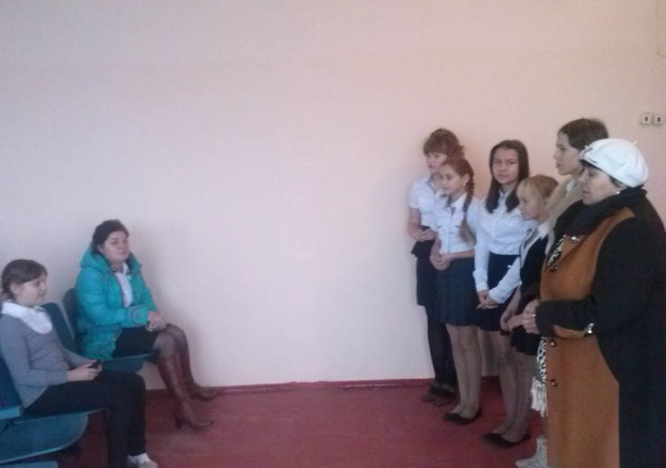
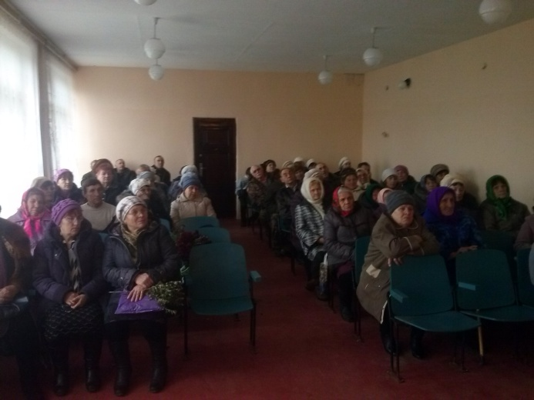
История…Память… Но нужно сделать все, чтобы о наших фронтовиках помнили следующие поколения.
Из нашего села на фронт ушли 428 человек, а вернулись 212. В настоящие время нами установлено 91 фамилия участников Великой Отечественной войны, которые вернулись с войны и проживали в нашем селе.
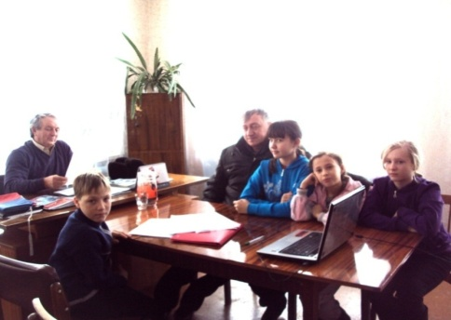
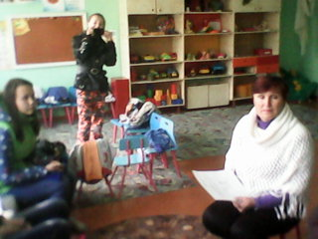
В нашем селе есть мемориал Славы, на нем увековечены имена погибших односельчан в ВО войне, но нет тех, кто вернулся с войны и проживал в нашем селе. Мы решили исправить эту несправедливость и поставить обелиск Памяти для тех, кто умер в мирное время на родной земле с подорванным здоровьем. В этом будет заключаться преемственность поколении и память на века о наших земляках, победивших фашизм. Мы утвердились в мысли , что сможем эту работу сделать и увековечить память односельчан ветеранов войны 1941-1945 годов.
Обсудив план наших действий, мы обратились к главе администрации Костенкову Николай Николаевичу, с вопросом о разрешении установить «Обелиск памяти» на территории поселения. Разрешение нами было получено и одобрено. Глава администрации пообещал нам оказать посильную помощь. С этим же вопросом, мы обратились к председателю женского совета, Сапруновой Любови Марковне. Наше ходатайство было одобрено и рассмотрено на заседании женсовета от 26 октября 2015. Мы провели социологический опрос. Нами было опрошено 72 человека. Выявили, что эта работа нашему селу нужна, определили место установки «Обелиска памяти» на мемориале Славы села Новокалманка. Закладка мемориала состоялась в 1972 году.
В октябре месяце мы встретились с жителями села Новокалманка. На встрече, мы рассказали о нашем проекте , зачитали номер открытого счета в банке № 42304.810.9.0200.0363834. Просили жителей откликнуться и оказать материальную помощь. Жители положительно отнеслись к нашей идее об увековечивании памяти односельчанам – ветеранам, проживавшем в нашем селе. Разместили письмо-обращение к «новокалманцам» в интернете на сайте «Новокалманцы» зарегистрированных на этом сайте 485 человек. Активно начали сбор денег. Ходили по селу к родственникам ветеранов, звонили, писали объявления и развешивали их на доске объявлений. Было написано 18 писем, которые нам помогла распространить родительница Фатнева Марина Ивановна. Обратились к председателю Совета ветеранов Кебровой Вере Ивановне.
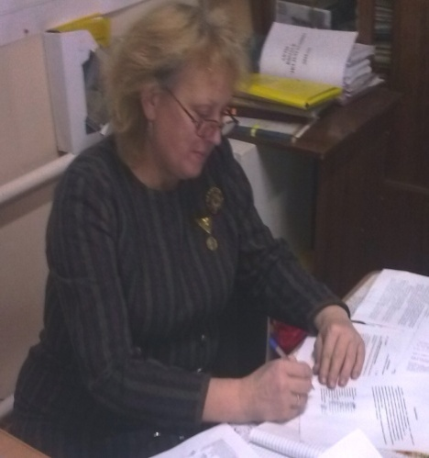
Большую работу провели с районным архитектором. Написали ходатайство архитектору Ивановой Ольге Николаевне, с целью оказать правовую помощь в установке «Обелиска памяти» на мемориале Славы села. Для этого мы предоставили схему расположения мемориала славы Села и обозначили предполагаемое место установки обелиска. Ольга Николаевна подготовила пакет документ, разрешающих установку «Обелиска памяти». Сделали запрос в краевой комитет архитектуры для внесения в реестр обелисков.
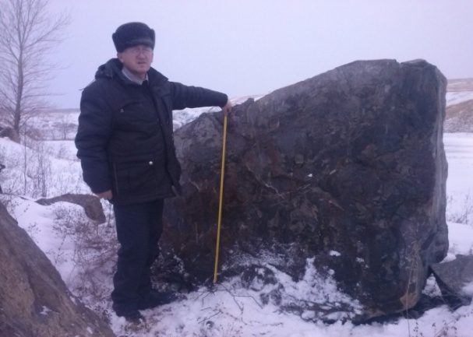
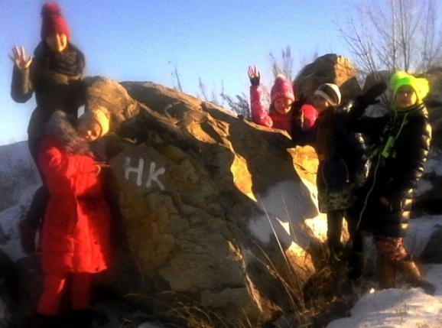
На второй встрече с жителями села, мы рассказали о проделанной нами работе. Определились с заказом в изготовлении «Обелиска памяти» С компанией города Барнаула «Монумент», заключили договор с Бобровой В.И. о выполнении работы до конца декабря. От нее получили эскиз плит, определены размеры, сроки, сделана смета выполненной работы в сумме 34858руб.
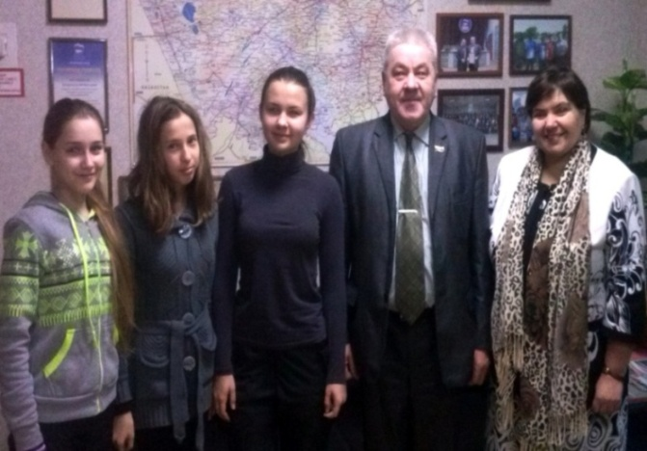
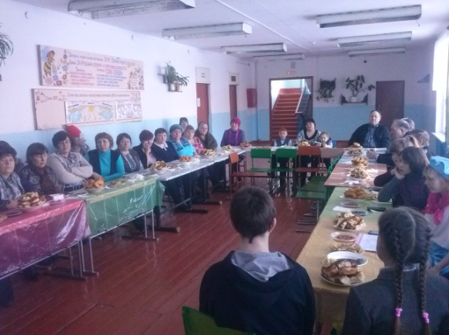
Нами была совершенна экскурсия в карьер села Усть-Калманка для выбора монолита, на котором будут закрепляться гранитные плиты с занесёнными фамилиями односельчан-ветеранов. Для этого обратились к МО секретарю «Единая Россия» Клишину Василию Николаевичу, Гусеву Олегу Викторовичу директору ДРСУ Усть-Калманского района, для вывоза монолита на мемориал Славы села 23Расстояние составляет 21 километр. Работа выполнена успешно. Завезён на мемориал Славы села камень-монолит, на котором будут размещаться гранитные плиты. Обратились к депутату Алтайского краевого Законодательного собрания Дёмину Александру Александровичу с просьбой оказать материальную поддержку для реализации нашего проекта. Поместили обращение на сайте Александра Александровича. Сделали звонок, на который был дан положительный ответ, о выделении суммы в размере 10 тысяч. Александр Александрович своё слово сдержал и выделил обещанную сумму денег в размере 10000 рублей.
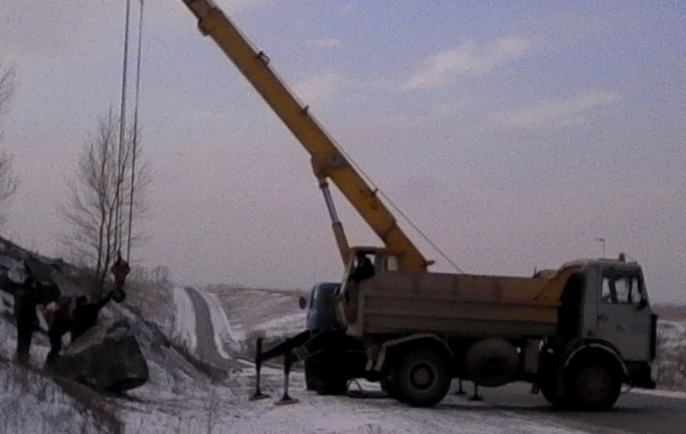
Для презентации фильма «Их подвиг продолжился после войны» заведующий школьным музея Щукин М.И. предоставил 46 фотографий односельчан и ветеран проживавших в нашем селе. Нами увековечено 91 фамилия, 46 фамилий найдено, но нет фотографий и подробных данных о ветеранах. Работу по поиску данных продолжается. Создан 15, минутный фильм. В создании фильма большую помощь оказал Кыров Андрей.
Собранный материал планируем оформить и разместить в разделе «След воин в селе».
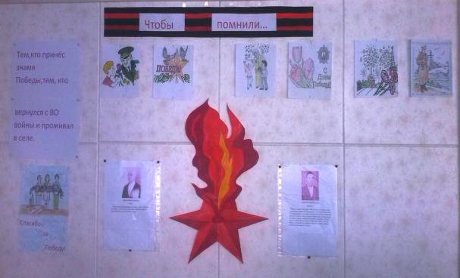
В январе месяце совместно с женским советом проведено мероприятие
«Истории той войны. От всей души», где родственники рассказали о своих родных, которые защищали нашу родину и с победой вернулись в наше село, где жили, работали и многие из них похоронены на родной земле. На празднике мы отчитались перед родными, показали концерт, познакомили с комнатой в школьном музее, показали фильм. За чашкой чая, встреча оказалась тёплой и запоминающейся.
В школьном музее совместно с женским советом изготовили комнату военных времён «Их здесь ждали…». Благодарим Харитонову Валентину Михайловну, Сапрунову Любовь Марковну, Жукову Ирину Романовн, Кондратьеву Людмилу Павловну, Захарову Наталью Николаевну за помощь. Родные, дети , учителя дали высокую оценку проделанной работе.
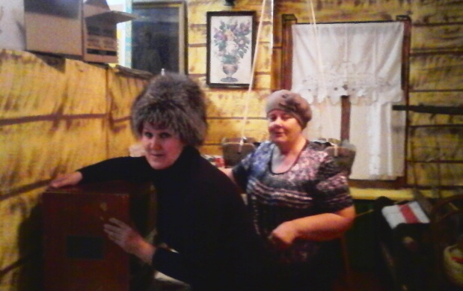
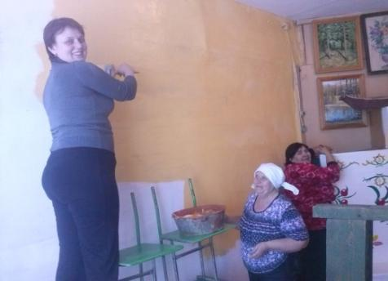
Открытия памятника состоится в День Победы – 9 Мая, для этого предстоит сделать определенную работу. Мы рады эту работу сделать, так как - это наш долг перед ветеранами. Благодарим всех людей, которые остались неравнодушными к нашему проекту «Обелиск памяти».
Проект направлен на воспитание активности и гражданской ответственности учащихся, поэтому вызвал интерес и активную поддержку представителей разных ступеней власти.
Проект является связующим звеном в цепочке социально значимых дел, осуществляемых учащимися нашей школы в течение нескольких лет, опыт работы школы может быть изучен и распространен среди других учебных учреждений.

Участники проекта:
- Участники образовательного проекта: проектная группа
« Пламя».
2. Организации и лица, поддерживающие проект:
Администрация Новокалманского сельского совета (в лице Костенкова Н.Н., Лариковой Г.И.)
Женсовет села Новокалманка (в лице Сапруновой Л.М.,Харитоновой В.М.)
Совет Ветеранов села Новокалманка (в лице Кебровой В.И.)
Новокалманский сельский дом культуры (в лице Дитятковой А.М.)
Школьный краеведческий музей (в лице Щукина М.И.)
Жители села Новокалманка;
Районный военный комиссариат (в лице Гусева А.М.)
Районный отдел архитектуры (в лице Ивановой О.Н.)
Отделение «Единая Россия» Усть - Калманского района (в лице Клишина В.Н.)
Районное дорожно – транспортное предприятие (в лице Гусева О.В.)
Районная газета « Ленинец»(в лице Медведевой Т.И.)
Районная организация ДОСААФ (Подлужный В.С.)
Районная администрация Усть – Калманского района( В лице Зиновьева П.И.)
Депутаты Алтайского краевого Законодательного собрания( в лице Дёмина А.А.)
Краевая автоколонна 1245(в лице Хорошилова С.А.)
ООО «Сибирская продовольственная компания» г. Барнаул (в лице Щукина Д.М.)
Предприятие «Монумент» г. Барнаул (в лице Бобровой В.И.)
Змеиногорский музей горного дела (в лице Смирновой В.И.)
Всем огромное спасибо!

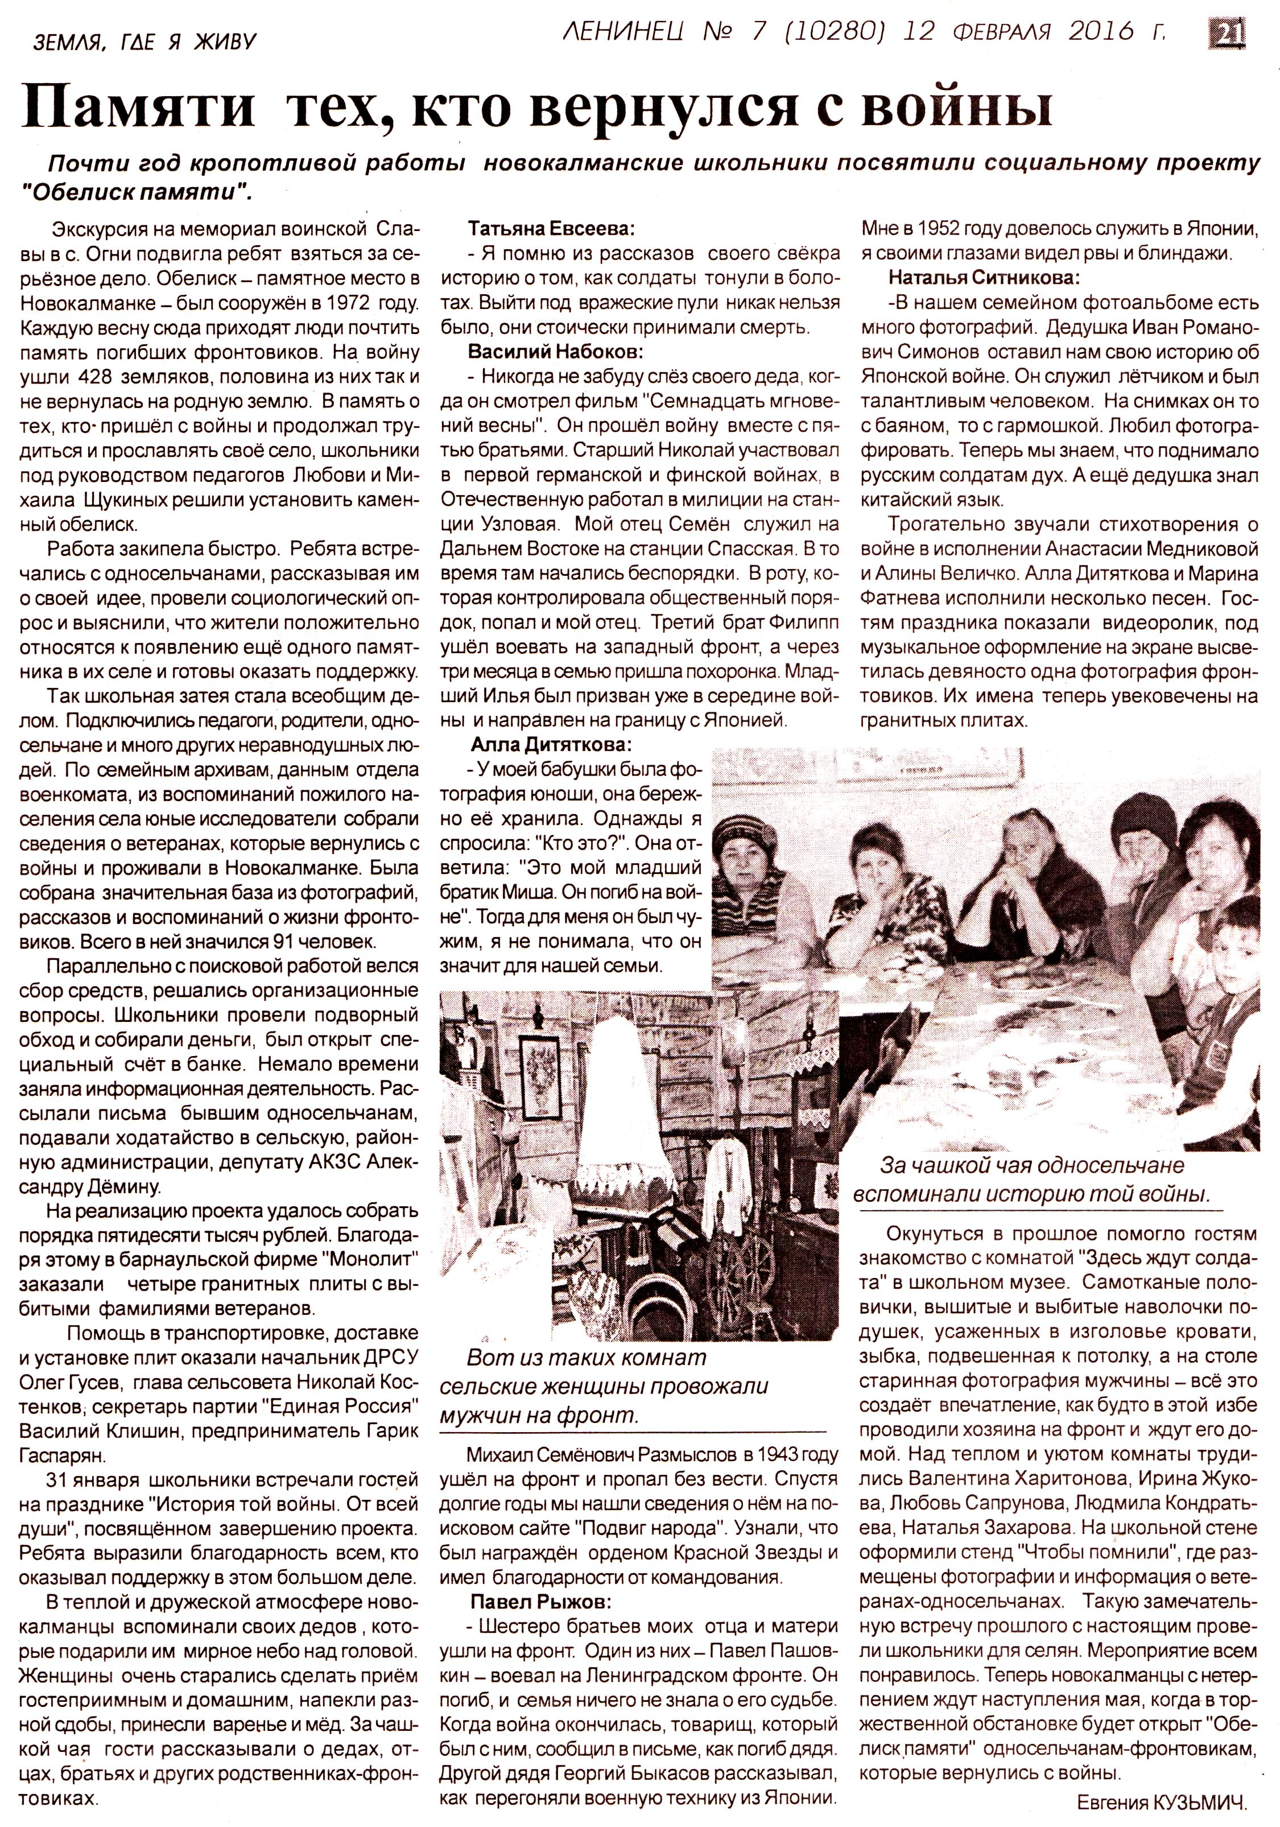

1 3. Итоги проекта

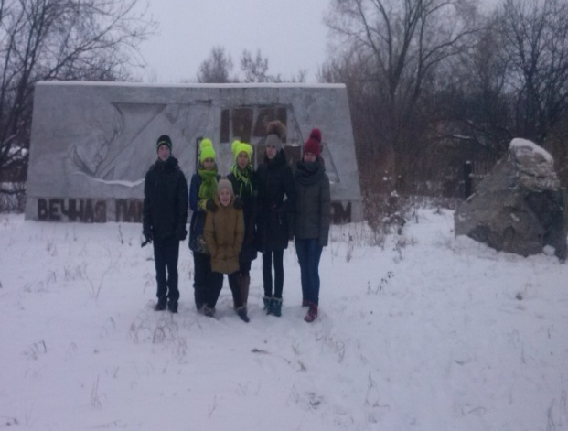
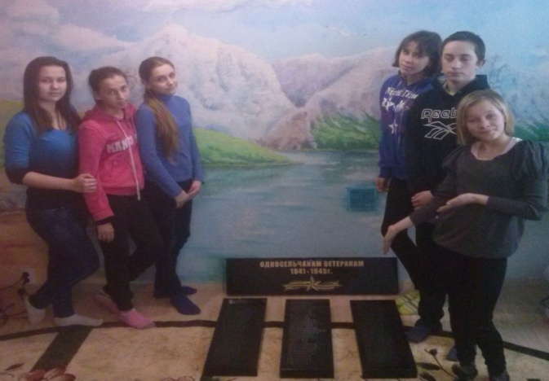

Цель проекта нами достигнута. Мы гордимся тем, что в нашем селе всё готово для установки обелиска ветеранам – односельчанам ВО войны , пришедшим с войны и проживавшим в нашем селе. На четырёх гранитных плитах увековечены имена 91 ветерана. Мы собрали интересный материал о ветеранах, создали о них фильм.
Мы получили положительные отзывы от жителей села, родственников о мероприятиях , проводимых в рамках проекта. Это нас радует и поддерживает. Для нас - это огромная , нужная, интересная работа. Мы благодарим всех , кто нас поддержал.
Провели рефлексию участников проектной команды . Прошло оценивание вклада каждого в общее дело.
Хаустова Люда - « Занимаюсь проектами несколько лет. Горжусь нашей работой. Проект помог восстановить память односельчан – ветеранов, а это на всю жизнь».
Фатнева Даша – «Этот проект очень важный и весомый из тех, кто его делали. Он дал много нового, интересного. Думаю, отношение к памяти у односельчан изменится».
Диана Сыпкова – Занимаюсь проектами три года. Это проект особый, ведь проблему, которую мы решали, коснулась многих сердец».
Перспектива проекта

Мы думаем о будущем села, чтобы молодое поколение чтило память о воинах земляках, а обелиск, который мы установим 9 мая - это память и благодарность участникам Великой Отечественной войны, которые пришли после войны и проживали в нашем селе. Наш проект может быть использован в дальнейшем. Односельчане , ученики, молодёжь села в торжественные дни, в будни могут прийти к обелиску , почтить память минутой молчания, провести урок мужества, найти фамилию своих родных , вспомнить боевые подвиги. А это на многие годы…
Мы уверены, что наш проект – это первый шаг навстречу памяти. Впереди – следующий.

Послесловие

Все народы воспевают своих героев — защитников родины. О них слагают поэмы и стихи, поют песни, их именами называют улицы, площади, им ставят памятники... И сколько бы лет ни прошло с того безмерно радостного дня - 9 мая 1945 года, Дня Победы, - в памяти народа будут храниться мужество и отвага воинов, стойкость и вера матерей, радость побед и печаль поражений.
В бронзе, граните и мраморе монументов, обелисков, скульптурных композиций, мемориальных комплексов благодарная родина увековечила память о славных воинах, ставших её гордостью. В дождь ли, в снег, июльским раскалённым полднем или осенним сумрачным вечером сюда идут люди. Посетить эти места — значит прикоснуться к славе отцов, дедов и прадедов, преклониться перед их мужеством и героизмом, проявленными в борьбе с врагом.
Эти памятники такие разные. От всемирно известных, величественных, таких как Вечный огонь у могилы Неизвестного солдата в Москве, Родина-Мать на Мамаевом кургане в Волгограде, Брестская крепость, Монумент героическим защитникам Ленинграда и мемориальный комплекс на Пискаревском кладбище, знаменитый памятник Алёше в Болгарии, памятник русскому воину-освободителю в Трептов-парке в Берлине.
9 мая 2016 году в далёком селе Алтайского края на мемориале Славы села Новокалманка Усть – Калманского района будет открыт памятник « Обелиск памяти» и прозвучат слова:
НАЙДЁМ, ВОССТАНОВИМ, УВЕКОВЕЧИМ,
ВОЙНОЮ РАЗБИТЫЕ ДУШИ ИЗЛЕЧИМ.
И ИМЯ ГЕРОЕВ В ДЕРЕВНЕ СВОЕЙ
ПУСТЬ ПАМЯТЬЮ БУДЕТ ДЛЯ ВЗРОСЛЫХ, ДЕТЕЙ.
ДЛЯ ВСЕХ БУДЕТ ПАМЯТИ НАДПИСЬ ОТКРЫТА:
«НИКТО НЕ ЗАБЫТ, И НИЧТО НЕ ЗАБЫТО!»
Работу выполнили ученики МКОУ «Новокалманская СОШ»:
Медникова Настя -7 класс , Гусева Дарья – 7 класс, Гусев Алексей – 8 класс, Фатнева Дарья – 7 класс, Сыпкова Диана – 7 класс, Хаустова Люда – 8 класс, Плесовских Вика – 6 класс, Фатнев Никита – 7 класс, Величко Алина – 6 класс, Непомнящева Юля – 6 класс
Контактные данные:
658160
Алтайский край, Усть – Калманский район, с. Новокалманка
Щукин Михаил Иванович - учитель географии и ОБЖ,
Сот.89619965890
Щукина Любовь Витальевна – учитель начальных классов
Сот. 89619792063 mixa4047@yandex.ru - домашний

